用户使用说明书



**小组负责人：**吴庆顺 - 201912172014282

**小组成员 ：**郭梦利 - 201912172014278

李璐璐 - 201912172014280

聂茜茜 - 201912172014281

袁 玥 - 201912172014283

姚恩广 - 201912172014291

李宜飞 - 201912172014293

**1.登录**

输入账号密码，点击登录即可登录

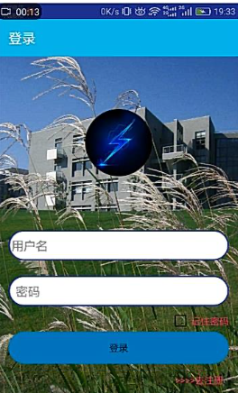

**2.车主界面**

车主界面包含预约信息查询、取车导航、车位预约三个功能选项

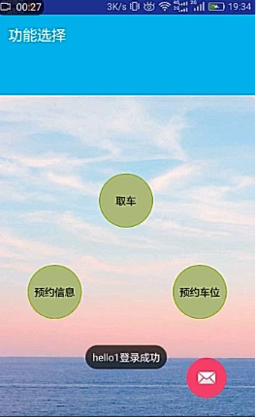

**2.1:预约信息**

点击“预约信息”，可转入预约信息界面，可查看自己的车位预约信息，同时可选

择取预约。

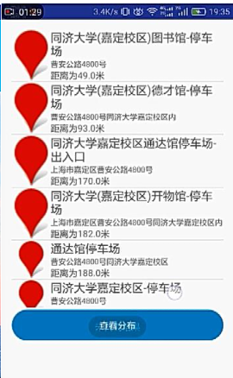

**2.2:取车**

点击“取车”，可转入取车导航界面，提供定位导航到具体车位的服务

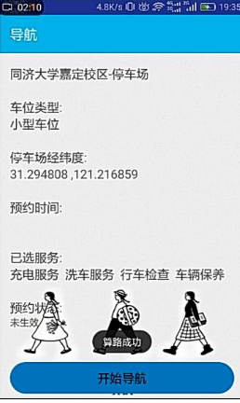

**2.3:预约车位**

点击“预约车位”，可转入车位预约界面，提供相关信息的查询

